超疏水涂层施工工器具物资清单

序号 | 物资名称 | 规格型号 | 单位 | 数量 | 备注 | 图片
1 | 毛刷 | 直柄4排，总长37cm，毛刷长24cm | 个 | 60 | 清理梁面 | 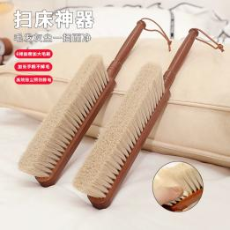
2 | 油漆笔（黄） | 笔芯3.0mm | 支 | 300 | 刷漆起始点标记
3 | 油漆笔（红） | 笔芯3.0mm | 支 | 300 | 刷漆起始点标记
4 | 棉布 | 长2米，宽0.5米 | 块 | 100 | 保护接触轨 | 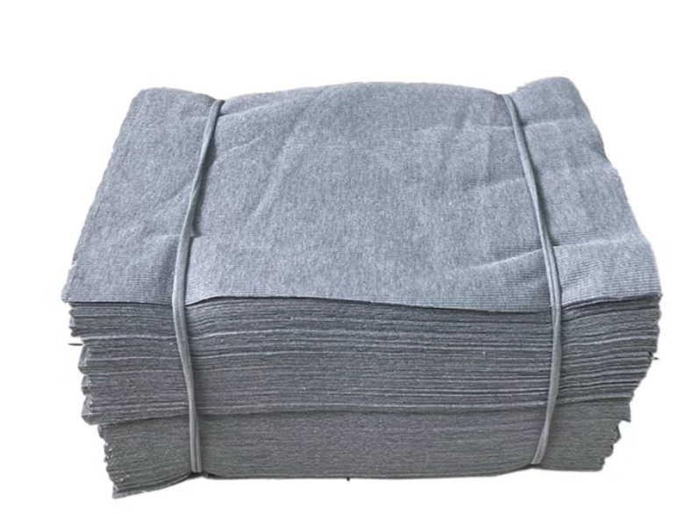
5 | 手电筒 | 单手伸缩可变焦，超长续航 | 个 | 40 | 照明

